**無線網路 Lab5**

**108064535 陳文遠**

* **OBJECTIVE**

Compare the throughput of

* Pure ALOHA
* Slotted ALOHA
* CSMA(unslotted 1-persistent, slotted 1-persistent

unslotted non-persistent, slotted non-persistent)

* **OUTPUT RESULT**

**Figure1. When alpha = 0**

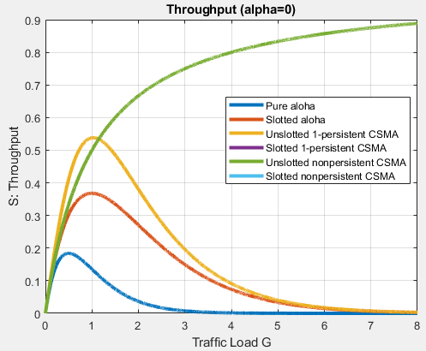

**Figure2. When alpha = 0.01**

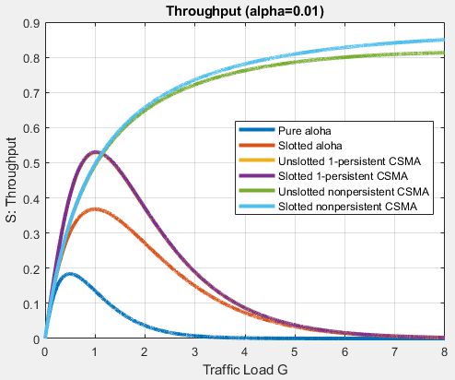

**Figure3. When alpha = 0.1**

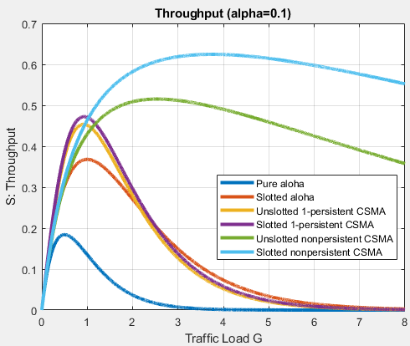

**Figure4. When alpha = 1**

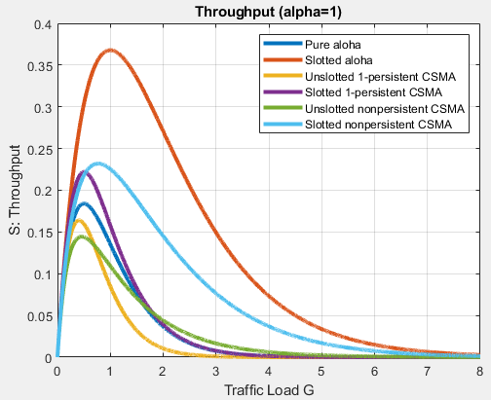

* **COMPARE THE PERFORMANCE**

首先，由於 Pure ALOHA 在遇到 collision 時是選擇等待一段隨機的時間後再進行重傳，而 Slotted ALOHA 則是將時間切成時槽，在過了固定個 slot 的時間後進行重傳，因此可以有比較高的利用率，所以 Slotted method 的 Throughput 都會比 Unslotted method 高。比較特別的是，當 alpha = 0 時，會令 Slotted 1-persistent CSMA 和 Slotted non-persistent CSMA 的分母為 0，所以這兩者在 alpha = 0 時並不存在。